CINEMA DE MARÇO NO FOX COMEDY PROMETE SER UMA ANIMAÇÃO

- O especial de cinema de março do FOX Comedy traz três comédias para animar as noites de domingo;
- ‘Uma Questão… de Bolas’, ‘Não Há Família Pior!’ e ‘O Ditador’ vão ser emitidos nos dias 8, 22 e 28 de março, respetivamente, às 23 horas.

Lisboa, XX de fevereiro de 2020

O FOX Comedy preparou uma programação especial para o mês de março, com a transmissão de três comédias que prometem animar as noites de domingo. Os filmes ‘Uma Questão… de Bolas’, ‘Não Há Família Pior’ e ‘O Ditador’ serão emitidos às 23 horas nos dias 8, 22 e 28 de março, respetivamente, para garantir que o fim de semana termina da melhor forma.

‘Uma Questão… de Bolas’ – Domingo, 8 de março, às 23h00

Peter LaFleur (Vince Vaughn) é o dono de um pequeno e simples ginásio, o ‘Average Joe’s’. Atolado em dívidas, Peter não consegue evitar que o seu negócio seja hipotecado e comprado por White Goodman (Ben Stiller), dono da grande cadeia de estabelecimentos de fitness que incluiu o ‘Globo Gym’, situado na mesma rua que o ‘Average Joe’s’. Para Goodman o plano é simples: destruir o espaço do seu concorrente e transformá-lo num mero parque de estacionamento.

Para impedir este trágico fim, Peter e dos seus companheiros têm de conseguir reunir 50 mil dólares em 30 dias. A estratégia passa por viajarem até Las Vegas e entrarem num torneio de Dodgeball (jogo do Mata), que, surpresa das surpresas, conta também com a participação do grande inimigo de Peter, White Dodman.

‘Não Há Família Pior!’ – Domingo, 22 de março, às 23h00

Após o casamento com Pam (Teri Polo), Greg Focker (Ben Stiller) vai passar pela difícil missão de provar ao seu sogro, Jack Byrnes (Robert De Niro), ex-agente da CIA com a mania da perseguição, de que é capaz de ser um bom homem de família.

Agora pai de dois adoráveis gémeos com 5 anos de idade, Samantha (Daisy Tahan) e Henry (Colin Baiocchi), Greg testa os seus limites durante as férias de Natal em família para mostrar ao seu sogro que tem a perícia suficiente para assumir o lugar de patriarca. A vontade de Jack em encontrar um sucessor indicado para o legado da sua família é enorme, e Greg está ciente da grande responsabilidade que tem em mãos.

‘O Ditador’ – Domingo, 28 de março, às 23h00
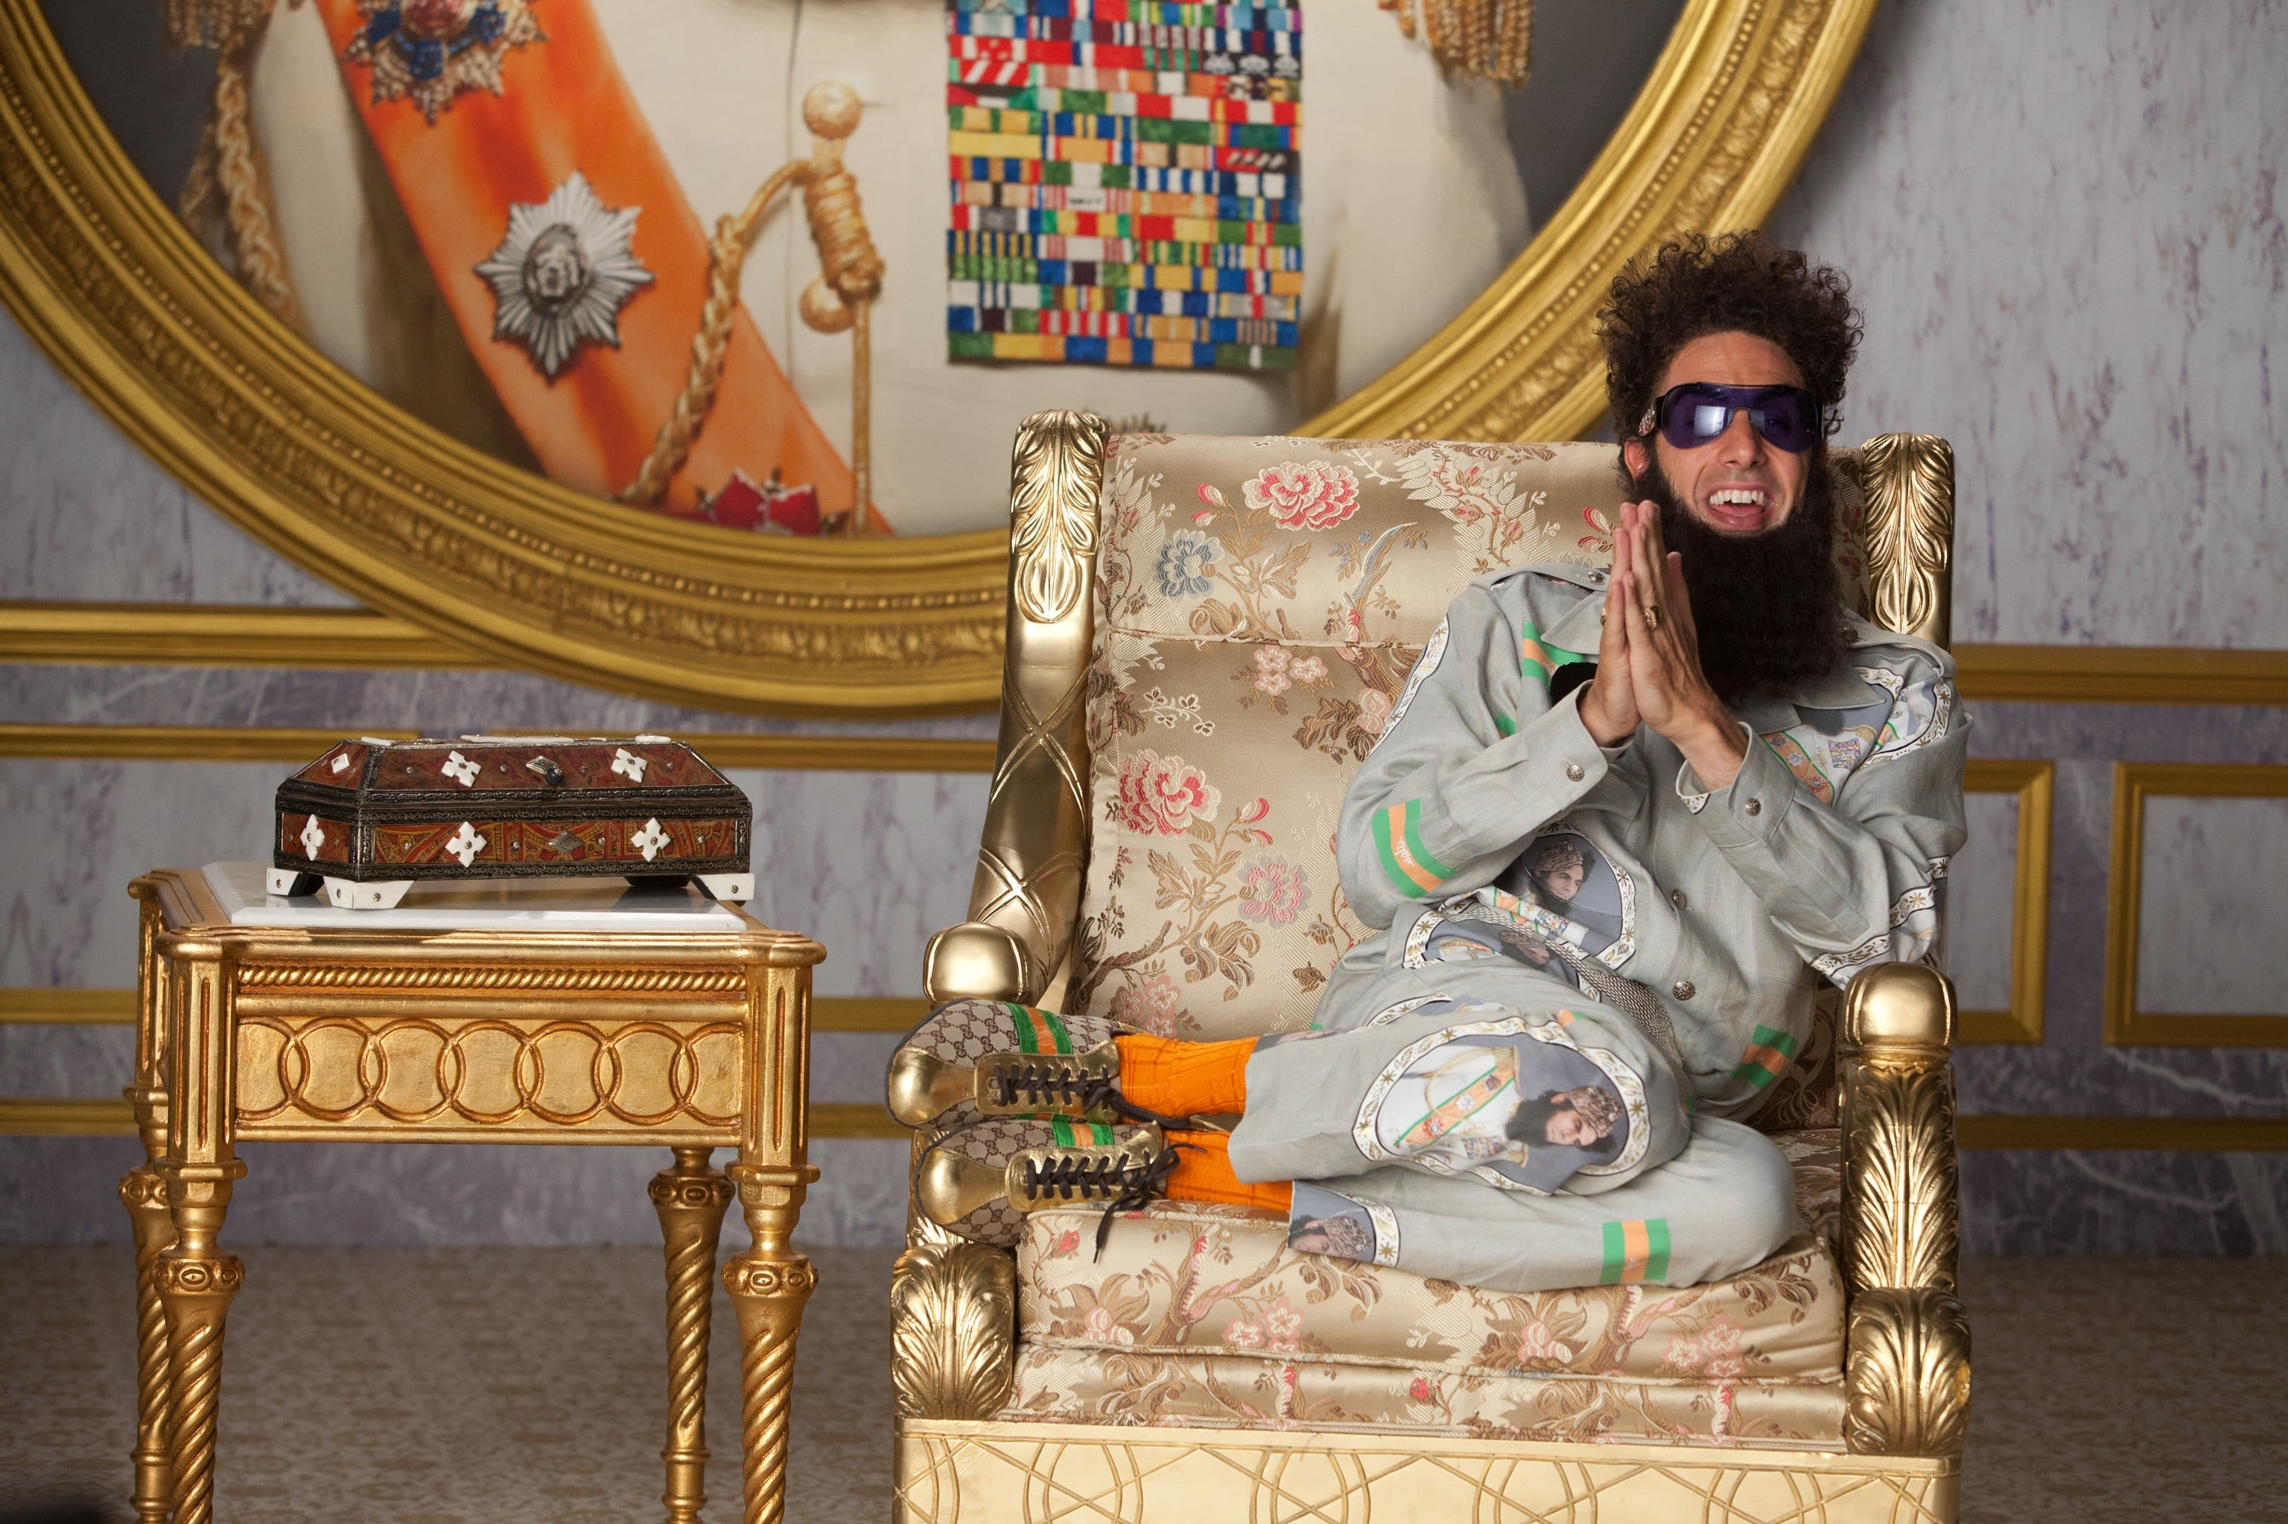
O General-Almirante Shabazz Aladeen (Sacha Baron Cohen) é um excêntrico e egocêntrico ditador que lidera o estado de Wadhiya, situado no norte de África. Para provar a sua oposição à instauração da democracia no seu país, Aladeen atrai a atenção internacional com novidades acerca do seu novo e secreto programa nuclear. No seguimento da sua estratégia política, o soberano decide viajar com o seu tio e um pastor, seu sósia, para discursar perante a Assembleia Geral das Nações Unidas, e afirmar a sua posição enquanto líder de Wadhiya.

No entanto, durante a viagem, sofre uma tentativa de assassinato e fica sozinho nas ruas de Nova Iorque, sem nada. Mas não será isso que lhe roubará a determinação de afastar a democracia do seu país. É na “Big Apple” que Aladeen conhece uma ativista defensora dos direitos humanos, que o levará a questionar as suas próprias convicções.

Para mais informações, contacte:

Margarida Morais
PR Director
FOX Networks Group Portugal
margarida.morais@disney.com

ou

Catarina Brito
Head of Communication
Lift Consulting
catarina.brito@lift.com.pt

Sobre a FOX NETWORKS GROUP:
O FOX Networks Group (FNG) faz parte da The Walt Disney Company. Em Portugal é o grupo líder no mercado de pay tv (5,8% de share de audiência em 2019). É responsável pelos canais de televisão – FOX (líder em canais de séries), FOX Life, FOX Movies, FOX Crime, FOX Comedy, 24 Kitchen, National Geographic Channel, Nat Geo Wild e Baby TV – que disponibilizam conteúdos de entretenimento, documentários e infantis. São distribuídos em todos os operadores portugueses: MEO, NOS, NOWO e Vodafone, e o seu catálogo on demand, FOX +, está disponível para mais de 2 milhões de famílias em Portugal. O portefólio FNG está também presente em Angola, Moçambique e Cabo Verde, nos operadores DStv, ZAP, CV Multimédia e Boom TV. Em Angola e Moçambique, em parceria com a DStv, produz o canal exclusivo Mundo FOX.

Caso não pretenda continua a receber informação da Lift Consulting, envie por favor mail para dpo@liftworld.net, indicando unsubscribe no assunto.

